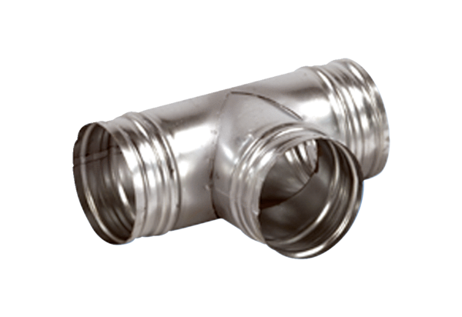Odbočka 90° AB 125-125Obsah dodávky: 1 kusSortiment: K
Typové číslo: 0055.0355Výrobce: MAICO

